Комунальний заклад вищої освіти
«Вінницька академія безперервної освіти»
Міжнародний мовно-літературний конкурс учнівської і студентської молоді імені Тараса Шевченка
ІІ етап 17 листопада 2023 року

- клас

1. Уважно розгляньте ілюстрацію «Сліпа з дочкою» Т.Г. Шевченка і придумайте легенду, у якій поясніть якесь явище або певну рису характеру тощо. Використайте епітети (не менше 4). Підкресліть їх.
Обсяг – 1-1,5 сторінки.
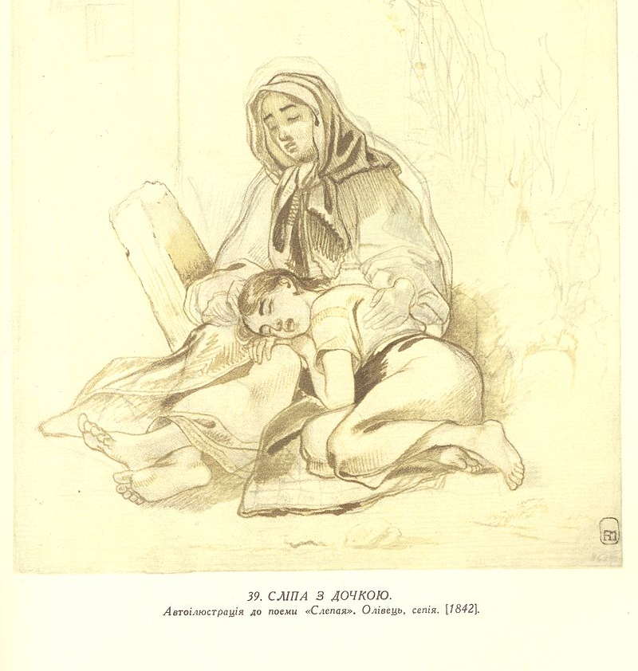
14 балів

2. Запишіть 2 фразеологічних звороти, де б уживалися дієслова з не.
2 бали

Загальна кількість балів – 16

Комунальний заклад вищої освіти
«Вінницька академія безперервної освіти»
Міжнародний мовно-літературний конкурс учнівської і студентської молоді імені Тараса Шевченка
ІІ етап 17 листопада 2023 року

- клас

1. "Раз так було. Невесела у Шевченка зимою та восени хата, ‒ стоїть край села, як примара, найгірша, мабуть, в усьому селі: кривобока, стара, стіни повигинались, солома на покрівлі потемніла, потрухла, мохом узялася, почорнів од диму вивід, ‒ од вітру порозлазилась, дірки світять голими латами. А прийде весна, зацвіте садок за хатою, рясна яблуня коло хати, промете Катря під вікнами півники та барвінок, і хата, як хата ‒ суму мов не було того...". Так Степан Васильченко описує хату малого Тараса в оповіданні «Залізні стовпи».
Завдання: від імені хати розкажіть про дитинство Тараса в жанрі казки.
Використайте у творі епітети (не менше 4). Підкресліть їх.
Обсяг роботи – до 1,5 сторінки.
14 балів

2. Який фразеологізм «заховався» у цій гумористичній фразі? Поясніть його.
Таке враження, що граніт науки впав йому на голову.
2 бали

Загальна кількість балів – 16

Комунальний заклад вищої освіти
«Вінницька академія безперервної освіти»
Міжнародний мовно-літературний конкурс учнівської і студентської молоді імені Тараса Шевченка
ІІ етап 17 листопада 2023 року

- клас

- Війна дає можливість переглянути пріоритети, усунути те, що неважливо, зосередитись на справжніх цінностях. У творі «Іван Підкова» Т.Г. Шевченка є такі слова:

Було колись добре жити
На тій Україні...
А згадаймо! може, серце
Хоч трохи спочине.

Завдання: напишіть твір-роздум. Обсяг – 1,5 сторінки. Уведіть до тексту твору цитати 2 відомих вам творів Т. Шевченка (2 бали), у яких йшлося б про любов до України.
14 балів

2. Продовжіть синонімічний ряд.
Як вітром здуло, як хап ухопив…
- бали

Загальна кількість балів – 18

Комунальний заклад вищої освіти
«Вінницька академія безперервної освіти»
Міжнародний мовно-літературний конкурс учнівської і студентської молоді імені Тараса Шевченка
ІІ етап 17 листопада 2023 року

- клас

- У формі висловлення (обсяг – до 2 ст.) поміркуйте над словами О. Гончара: «Правда «Кобзаря», як правда святого Письма, для людства ніколи не постаріє, не погасне». Використайте 3 цитати з творів Кобзаря або 3 вислови про нього (3 бали). Ускладніть речення поширеним звертанням (1 бал). Уведіть до тексту 2 порівняння (2 бали).
- балів

2. Введіть у речення 4 різних художніх засоби, щоразу розміщуючи їх в інших місцях. Запропонуйте всі можливі варіанти.
Чекаю тебе і не можу дочекатися.
4 бали

Загальна кількість балів – 20

Комунальний заклад вищої освіти
«Вінницька академія безперервної освіти»
Міжнародний мовно-літературний конкурс учнівської і студентської молоді імені Тараса Шевченка
ІІ етап 17 листопада 2023 року

- клас

1. Євген Маланюк так писав про Т. Шевченка: «Не поет – бо це ж до болю мало, Не трибун – бо це лиш рупор мас, І вже менш за все – «Кобзар Тарас», Він, ким зайнялось і запалало». А хто для вас Тарас Шевченко?
Завдання. Висловіть свої міркування у вигляді твору-роздуму (обсяг – до 2 стор.). Доберіть заголовок до тексту (1 б.). Цитуйте твори поета (не менше двох, 2 б.). У роботі використайте пряму мову (1 б.), односкладне речення (1 б.), 2 доречні фразеологізми (2 б.).
19 балів

- Визначте художні засоби в поданому уривку.
За сонцем хмаронька пливе,
Червоні поли розстилає,
І сонце спатоньки зове
У синє море: покриває
Рожевою пеленою,
Мов мати дитину.
5 балів

Загальна кількість балів – 24

Комунальний заклад вищої освіти
«Вінницька академія безперервної освіти»
Міжнародний мовно-літературний конкурс учнівської і студентської молоді імені Тараса Шевченка
ІІ етап 17 листопада 2023 року

- клас

1. Уже півтора століття, як ми читаємо «Кобзаря». Багато його віршів розійшлися на цитати, і промовляючи їх, ми часто забуваємо, кому вони належать. Вони стали народними, увійшли в нашу свідомість, визначили особливості нашої мови, культури, пам’яті. Іван Дзюба зазначав: «Тараса Шевченка розуміємо настільки, наскільки розуміємо себе – свій час й Україну в ньому».
Завдання. Спробуйте з погляду сучасника дати оцінку безсмертному «Кобзарю» поета. Напишіть твір-рецензію (обсяг – до 2,5 стор.) у вигляді ліричного міркування щодо змісту і назви книги, актуальності її проблематики, майстерності автора та значення збірки для сучасного суспільства. У роботі наведіть приклади з творів Т. Шевченка (не менше двох, 2 б.), у яких, на Вашу думку, розкрито вічну актуальність «Кобзаря» для будь-якої епохи. Використайте в тексті 2 відокремлені додатки (2 б.), складнопідрядні речення з допустовими й наслідковими підрядними частинами (2 б.).
18 балів

2. Записати 5 метафоричних висловів зі словом «воля».
5 балів

Загальна кількість балів – 23

Комунальний заклад вищої освіти
«Вінницька академія безперервної освіти»
Міжнародний мовно-літературний конкурс учнівської і студентської молоді імені Тараса Шевченка
ІІ етап 17 листопада 2023 року

- клас

1. Іван Дзюба стверджував: «Уже для багатьох поколінь українців – і не лише українців – Шевченко означає так багато, що сама собою створюється ілюзія, ніби ми все про нього знаємо, все в ньому розуміємо, і він завжди з нами, в нас. Та це лише ілюзія. Шевченко як явище велике й вічне – невичерпний і нескінченний».
Завдання. Напишіть твір-роздум (обсяг – 2,5 стор.) на тему «Тарас Шевченко й виклики епох». У тексті поміркуйте над тим, у чому значущість поета. Чи зможуть почерпнути кожні наступні покоління з творчої спадщини Великого Кобзаря щось для себе? У чому полягає феномен безсмертя Шевченка? У роботі використайте відокремлені члени речення (2 б.), складні синтаксичні конструкції з різними видами зв’язку (2 б.), риторичне питання (1 б.) та риторичне звертання (1 б.).
- балів

2. Утворіть і запишіть 4 оксиморони зі словом «радість».
4 бали

Загальна кількість балів – 22

